Муниципальное бюджетное общеобразовательное учреждение

«Новообинцевская средняя общеобразовательная школа»

Шелаболихинский район

Алтайский край

**ПРИКАЗ**

|  |  |
| --- | --- |
| «05» октября 2019 г. | № 178 |

с. Новообинцево

**Приказ о запрете пользования сотовыми телефонами во время учебного процесса**

* + целях улучшения организации режима работы школы, защите гражданских прав всех субъектов образовательного процесса – школьников, родителей, учителей и содействия повы-шению качества и эффективности получаемых образовательных услуг, а также гарантии психо-логически комфортных условий учебного процесса.

**ПРИКАЗЫВАЮ:**

1.Утвердить Положение о запрете пользования мобильными телефонами во время учебно-го процесса в МБОУ «Новообинцевская СОШ» (Приложение №1)

1. **Запретить** пользование мобильными телефонами во время учебного процесса в любомрежиме. (Пользователи имеют право применять мобильный телефон в здании школы **во вне-урочное врем**я как современное средство коммуникации: осуществлять звонки, посылать смс-сообщения, играть, обмениваться информацией, делать фото и видеосъемку, слушать радио и музыку через наушники.)

3.Помнить, что **ответственность за сохранность телефона лежит только на его вла-**

**дельце** (родителях, законных представителях владельца).

1. Школа ответственности за утерю сотовых телефонов не несёт.

5.Довести Приказ до сведения педагогов, сотрудников, учащихся и родителей, предупре-див их об ответственности за его невыполнение.

1. Контроль за исполнением приказа возложить на и.о. заместителя директора по учебно-работе школы Т.Л. Баканову

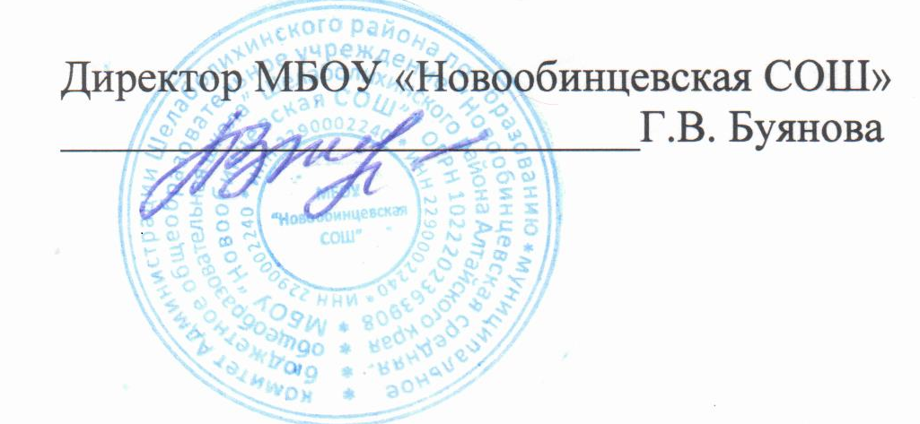

С приказом ознакомлена:

**ПРИЛОЖЕНИЕ**

* **приказу МБОУ «Новообинцевская СОШ» от 05 октября 2019 года № 178**

**Положение**

**о запрете пользования мобильными телефонами**

**во время учебного процесса в МБОУ «Новообинцевская СОШ»**

1. **Общие положения**

1.1. Настоящее Положение об использовании сотовых (мобильных) телефонов, других средств коммуникации) в период образовательного процесса (далее – Положение) устанавлива-ется для обучающихся **МБОУ «Новообинцевская СОШ»**(далее – школа) с целью упоря-дочения и улучшения организации режима работы школы, защиты гражданских прав всех субъектов образовательного процесса: обучающихся, родителей (законных представителей), работников школы. Положение разработано в соответствии с Конституцией РФ, Законом РФ «Об образовании в Российской Федерации» от 29 декабря 2012 г. N 273-ФЗ "Об образовании в Российской Федерации" (с изменениями и дополнениями), Федеральными законами N 152-ФЗ «О персональных данных» от 27.07.2006, N 436-ФЗ «О защите детей от информации, причиня-ющей вред их здоровью и развитию» от 29.12.2010.,

1.2. Соблюдение Положения содействует повышению качества и эффективности получае-мых образовательных услуг, способствует созданию психологически комфортных условий учебного процесса, обеспечивает защиту школьного пространства от попыток пропаганды культа насилия и жестокости.

1.3. Положение также разработано в целях уменьшения вредного воздействия на обучаю-щихся радиочастотного и электромагнитного излучения от сотовых (мобильных) телефонов, повышения уровня дисциплины.

1.4. Участники образовательного процесса имеют право пользования средствами мобиль-ной связи на территории школы.

1.5. Мобильный телефон является личной собственностью обучающегося.

1.6. В каждом учебном кабинете школы на стенде для документации или на другом вид-ном месте должен находиться знак, на листе формата А4, запрещающий использование мо-бильных телефонов.

**2. Основные понятия.**

**Сотовый телефон** -средство коммуникации и составляющая имиджа современного чело-века, которую не принято активно демонстрировать.

**Пользователь** -субъект образовательного процесса,пользующийся сотовым телефоном. **Пропаганда культа насилия и жестокости посредством телефона –** демонстрация и

распространение окружающим видео-или фото-сюжетов соответствующего содержания (в нарушение Закона РФ «Об особых правилах распространения эротической продукции и запрете пропаганды культа насилия и жестокости»).

**Сознательное нанесение вреда имиджу школы** -съемка в стенах школы режиссирован-ных (постановочных) сцен насилия, вандализма с целью дальнейшей демонстрации сюжетов окружающим.

**3. Условия применения сотовых (мобильных) телефонов.**

3.1. Использование средств мобильной связи (сотовых (мобильных) телефонов) даёт воз-можность:

* контролировать местонахождение ребёнка (обучающегося), его самочувствие;
* осуществлять обмен различными видами информации.

3.2. Не допускается пользование средствами мобильной связи (сотовый (мобильный) те-лефон) во время ведения образовательного процесса (урочная деятельность, внеклассные меро-приятия) в школе.

3.3. На период ведения образовательного процесса (урочная деятельность, внеклассные мероприятия) в школе владелец сотового (мобильного) телефона должен отключить его, либо отключить звуковой сигнал телефона поставив его в режим вибровызова.

3.4. Средства мобильной связи во время ведения образовательного процесса в школе должны **находиться в портфелях** (по возможности в футляре) обучающегося.

3.5. Пользование мобильной связью обучающимися школы разрешается в перерывах между уроками в здании школы.

3.6. Ответственность за сохранность сотового (мобильного) телефона лежит только на его владельце (родителях, законных представителях владельца).

Все случаи хищения имущества рассматриваются в установленном законом порядке и преследуются в соответствии с законодательством РФ.

3.7. Обучающиеся могут использовать на уроке планшеты или электронные книги в рам-ках учебной программы только с разрешения учителя и с учетом норм, установленных СанПи-Ном 2.4.2.2821-10.

3.8. Педагогическим и другим работникам также запрещено пользоваться мобильным те-лефоном во время учебных занятий (за исключением экстренных случаев). Во внеурочное же время они обязаны максимально ограничивать себя в пользовании телефоном в присутствии обучающихся. Учителя во время урока имеют право пользоваться лишь одной функцией теле-фона – часами.

1. **Права обучающихся (пользователей).**

4.1. Вне уроков и иного образовательного процесса пользователь имеет право применять сотовый (мобильный) телефон в здании школы как современное средство коммуникации:

* + осуществлять и принимать звонки;
  + посылать SMS – сообщения;
  + обмениваться информацией;
* слушать радио и музыку через наушники в тихом режиме;
* играть;
* делать открытую фото- и видео- съемку с согласия окружающих.

1. **Обязанности обучающихся (пользователей).**

5.1. Пользователь обязан помнить о том, что использование средств мобильной связи во время образовательного процесса является нарушением конституционного принципа о том, что «осуществление прав и свобод гражданина не должно нарушать права и свободы других лиц» (п. 3 ст. 17 Конституции РФ), следовательно, реализация их права на получение информации (п. 4 ст. 29 Конституции РФ) является нарушением права других учащихся на получение образова-ния (п. 1 ст. 43 Конституции РФ).

5.2. Пользователь обязан помнить о том, что использование средств мобильной связи для сбора, хранения, использования и распространения информации о частной жизни лица без его согласия не допускается (п. 1 ст. 24 Конституции РФ).

5.3. В целях обеспечения сохранности средств мобильной связи пользователь обязан не оставлять их без присмотра, в том числе в карманах верхней одежды.

1. **Обучающимся (пользователям) запрещается:**

6.1. Использовать сотовый (мобильный) телефон в период образовательного процесса в любом режиме (в том числе как калькулятор, записную книжку, часы и т.д.).

6.2. Использовать сотовый (мобильный) телефон как фото- (видео) камеру на уроках, нарушая тем самым права участников образовательного процесса на неприкосновенность част-ной жизни.

6.3. Прослушивать радио и музыку без наушников в помещении школы.

6.4. Демонстрировать фотографии и снимки, видеозаписи, оскорбляющие достоинство че-ловека, пропагандировать жестокость и насилие посредством сотового (мобильного) телефона, сознательно наносить вред имиджу школы.

6.5. Обучающимся строго запрещено вешать телефон на шею, хранить его в карманах одежды, а также подключать телефон к электрическим сетям образовательного учреждения для зарядки.

1. **Ответственность за нарушение Положения.**

За нарушение настоящего Положения для обучающихся в соответствии с п.п.4 - 7 ст.43 Закона РФ «Об образовании в Российской Федерации» предусматривается следующая дисци-плинарная ответственность:

7.1. В случае отказа пользователя выполнять условия пользования сотовым (мобильным) телефоном, обозначенными в данном Положении вызывает его после окончания уроков для бе-седы с куратором параллели, который ставит в известность родителей о нарушении данного Положения.

7.2. За неоднократное нарушение, оформленное докладной на имя директора, проводится разъяснительная беседа с обучающимися либо в присутствии родителей (законных представи-телей).

7.3. При повторных фактах нарушения обучающемуся (с предоставлением объяснитель-ной записки) объявляется выговор, сотовый телефон передается на ответственное хранение в канцелярию. Сотовый телефон передается родителям обучающегося, после проведения собесе-дование с администрацией школы. По согласованию с родителями (законных представителя-ми) накладывается запрет ношения сотового телефона на ограниченный срок.

7.4. В случаях систематических нарушений со стороны обучающихся вопрос рассматрива-ется комиссией по урегулированию споров между участниками образовательных отношений, которая принимает решение о привлечении к дисциплинарной ответственности вплоть до за-прета ношения сотового телефона на весь учебный год.

7.5. Сотруднику школы, нарушившему Положение, выносится дисциплинарное взыска-

ние.

1. **Иные положения**

8.1. Родителям (законным представителям) не рекомендуется звонить детям (обучающим-ся) во время ведения образовательного процесса в школе без особой необходимости. В случае форс-мажорной ситуации необходимо звонить по телефону канцелярии школы 22 1 79, 22 1 59.

8.2. Необходимо соблюдать культуру пользования средствами мобильной связи:

* громко не разговаривать;
* громко не включать музыку;
* при разговоре соблюдать правила общения.

8.3. Школа не несёт материальной ответственности за утерянные средства мобильной связи.

**Протокол инструктажа родителей**

по ознакомлению с Положением об использовании сотовых телефонов и других средств ком-муникации в МБОУ «Новообинцевская СОШ» озвучено Положение «Об использовании сотовых телефонов и других средств коммуникации в МБОУ «Новообинцевская СОШ» на родительском собрании «_____»________________________ 2019 года

С Положением ознакомлены родители ___«____» класса

|  |  |  |
| --- | --- | --- |
| № | ФИО родителя | Подпись родителя |
|  |  |  |
|  |  |  |
|  |  |  |
|  |  |  |
|  |  |  |
|  |  |  |
|  |  |  |
|  |  |  |
|  |  |  |
|  |  |  |
|  |  |  |
|  |  |  |
|  |  |  |
|  |  |  |
|  |  |  |
|  |  |  |
|  |  |  |

Классный руководитель

**Протокол инструктажа учащихся**

по ознакомлению с Положением об использовании сотовых телефонов и других средств МБОУ «Новообинцевская СОШ» озвучено Положение «об использовании сотовых телефонов и других средств коммуникации в МБОУ «Новообинцевская СОШ» на классном собрании «_____»________________________ 2019 года

С Положением ознакомлены учащиеся ___«____» класса

|  |  |  |
| --- | --- | --- |
| № | ФИ учащегося | Подпись учащегося |
|  |  |  |
|  |  |  |
|  |  |  |
|  |  |  |
|  |  |  |
|  |  |  |
|  |  |  |
|  |  |  |
|  |  |  |
|  |  |  |
|  |  |  |
|  |  |  |
|  |  |  |
|  |  |  |
|  |  |  |
|  |  |  |
|  |  |  |

Классный руководитель

* Положением об использовании сотовых телефонов и других средств коммуникации в МБОУ «Новообинцевская СОШ» ознакомлены:

|  |  |  |
| --- | --- | --- |
| №№ | ФИО | роспись |
| 1 |  |  |
| 2 |  |  |
| 3 |  |  |
| 4 |  |  |
| 5 |  |  |
| 6 |  |  |
| 7 |  |  |
| 8 |  |  |
| 9 |  |  |
| 10 |  |  |
| 11 |  |  |
| 12 |  |  |
| 13 |  |  |
| 14 |  |  |
| 15 |  |  |
| 16 |  |  |
| 17 |  |  |
| 18 |  |  |
| 19 |  |  |
| 20 |  |  |
| 21 |  |  |
| 22 |  |  |
| 23 |  |  |
| 24 |  |  |
| 25 |  |  |
| 26 |  |  |
| 27 |  |  |
| 28 |  |  |
| 29 |  |  |
| 30 |  |  |
| 31 |  |  |
| 32 |  |  |
| 33 |  |  |
| 34 |  |  |
| 35 |  |  |